文档编号：校猫荟流浪猫救助领养平台 – SDS – <**.**>

校猫荟流浪猫救助领养平台
软件设计规格说明书

日期：2024.4.14

文档变更历史记录
序号 | 变更日期 | 变更人员 | 变更内容详情描述 | 版本

目录
1、引言 4
1.1 编写目的 4
1.2 读者对象 4
1.3 软件项目概述 4
1.4 文档概述 4
1.5 定义 4
1.6 参考资料 4
2、软件设计约束 4
2.1 软件设计目标和原则 5
2.2 软件设计的约束和限制 5
3、软件设计 5
3.1 软件体系结构设计 5
3.2 用户界面设计 5
3.3 用例设计 5
3.4 类设计 6
3.5 数据设计 6
3.6 部署设计 6

1、引言

1.1 编写目的
此软件设计规格说明书是为了详细描述校猫荟流浪猫救助领养平台的架构、功能、模块、接口和数据结构等关键信息，以便开发人员按照设计要求进行开发工作。

1.2 读者对象

软件设计者和测试者。

1.3 软件项目概述

项目名称：校猫荟流浪猫救助领养平台
用户单位：山西大学
开发单位：山西大学计算机与信息技术学院
大致功能：校猫荟流浪动物救助领养平台以猫猫百科、领养管理、医疗救助管理、志愿与捐赠、地图定位、猫友社区六大功能为核心，其宗旨是及时、准确、全面地了解区域内流浪动物的具体情况，为管理员、志愿者、普通用户的管理、救助、领养、情况了解提供一个相对集中方便的平台。
具体功能如下：
（1）猫猫百科
查看流浪猫的基本信息和领养状态。
（2）领养管理
管理领养申请、审批流程，跟踪领养过程。
（3）医疗救助护理
用户发布救助信息，管理员审核发布救助活动，活动志愿者进行救助活动同时记录并上传流浪猫的医疗历史、治疗方案。
管理员设置医疗提醒，包括预约就诊、药物服用等，定时提醒管理人员流浪猫的医疗护理，及时发布志愿活动。
（4）志愿与捐赠
用户可以申请成为志愿者，也可以进行爱心捐赠。
（5）地图定位
利用地图服务标记流浪猫的出没地点，并根据地理信息对流浪猫进行分区管理。
（6）猫友社区
猫友群，发帖交流。
（7）管理员功能
管理流浪猫、用户、志愿者信息，管理领养、捐赠、医疗护理、活动任务信息。
（8）用户功能
主要实现普通用户的基本操作，如对普通用户个人基本信息进行查删改、发帖、申请领养或成为志愿者。
若普通用户成为了志愿者，可以查看、领取任务，并在之后对任务进行反馈。

1.4 文档概述

本软件设计规格说明书从软件设计约束、软件设计等方面对软件设计规格进行描述。主要组织架构为：
2.软件设计约束
2.1 软件设计目标和原则
2.2 软件设计的约束和限制
3.软件设计
3.1 软件体系结构设计
3.2 用户界面设计
3.3 用例设计
3.4 类设计
3.5 数据设计
3.6 部署设计

1.5 定义

专门术语：
UML：统一建模语言、是一套用来设计软件蓝图的标准建模语言，是一种从软件分析、设计到编写程序规范的标准化建模语言。
OOA：面向对象分析
OOD：面向对象设计
包：对类进行的更高一级的组织形式，将语义上相关的元素进行分组，也就是对类实行分类组织，是一种比类更粗粒度的封装。
交互图：表现对象之间是如何进行交互和协作的。
类图：显示了模型的静态结构，特别是模型中存在的类、类的内部结构以及它们与其他类的关系等。
类：一种封装、一种表达，封装了属性和行为，表达了对客观事物的抽象描述。
对象：类的一个实例。

1.6 参考资料

[1]柯彬彬.基于互联网的软件工程新技术应用[J].集成电路应用,2023,40(12):160-161.DOI:10.19339/j.issn.1674-2583.2023.12.069.
[2] 蔡丹.基于Scrum敏捷模型的A公司软件项目进度管理优化研究[D].南京邮电大学,2023.DOI:10.27251/d.cnki.gnjdc.2023.001551.
[3]张涛.软件项目管理问题与优化策略研究[J].中国管理信息化,2023,26(18):150-152.
[4] 刘鹏,周霞,张毅等.浅谈软件项目管理[J].信息系统工程,2022,(04):81-84.
[5] 软件工程：现代方法（第8版）》作者：Ian Sommerville出版社：机械工业出版社
[6] 《软件工程导论》作者：张海藩 出版社：清华大学出版社
[7] 《软件工程概论》作者：孙家广、王鹏、许东兵 出版社：中国科学技术大学出版社
[8]《软件项目管理》Rajeev T Shandilyd编著,科学出版社。

2、软件设计约束

2.1 软件设计目标和原则
设计目标：
（1）正确性：满足应用程序的需求；
（2）健壮性：是指软件对于规范要求以外的输入情况的处理能力。也就是说，在异常情况下，软件能够正常运行的能力；
（3）灵活性：允许代码修改平稳地发生，而不会波及到很多其他的模块；
（4）可扩展性：新功能容易加入，而且不会影响已有的功能；
（5）高效性：一般指两个方面，一是执行效率，二是存储效率。
设计原则：
- 要有分层的组织结构，便于对软件各个构件进行控制；
- 应形成具有独立功能特征的模块（模块化）；
- 应有性质不同、可区分的数据和过程描述（表达式）；
- 应使模块之间和与外部环境之间接口的复杂性尽量地减小；
- 应利用软件需求分析中得到的信息和可重复的方法。

2.2 软件设计的约束和限制

（1）要求系统性能良好，功能完善，操作方便，界面简洁清晰；
（2）对用户与管理员的信息保密，保证使用者的个人隐私权；
（3）使用者限于山西大学在校师生。

3、软件设计

3.1 软件体系结构设计
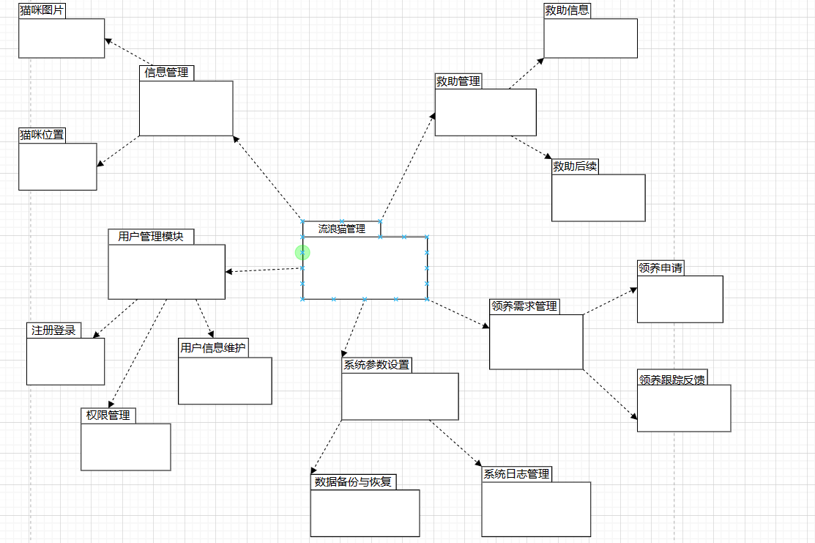
（1）流浪猫信息管理模块：
负责登记以及管理每只流浪猫的信息，包括身体状况，档案，照片以及常见位置等。
（2）用户管理系统模块：
负责用户的注册登录，权限分配，发言限制以及用户信息的维护。
（3）领养管理模块：
负责流浪猫领养需求的发布，以及领养申请的审核和手续办理，还有领养后续的跟踪反馈。
（4）救助管理模块：
负责流浪猫的救助工作办理, 包括救助需求登记，实时救助情况以及救助后的管理情况。
（5）系统管理模块：
负责系统的基础管理功能，如系统的参数设置，数据备份与恢复，系统操作日志管理等。

3.2 用户界面设计
<给出软件用户界面的设计模型，包括用户界面的设计类图、描述界面跳转关系的顺序图等，用户界面的原型，并提供必要的文字补充说明>

3.3 用例设计
<给出各个用例的设计模型，包括描述用例实现的顺序图、用例实现的设计类图等，并提供必要的文字补充说明>

3.4 类设计
<给出各个类的实现模型，包括详细描述各个类的可见范围、类的属性和方法，给出精化后的类图，描述类方法的活动图，类对象的状态图等，并提供必要的文字补充说明>

3.5 数据设计
<给出软件系统中永久数据的设计模型，包括描述数据库及表的设计类图，描述数据操作的活动图、必须提供必要的文字补充说明>

3.6 部署设计
<用部署图描述目标软件系统的部署设计，提供必要的文字补充说明>

